冬山國中104學年推廣每週一日蔬食、有機飲食運動
主旨：配合實施推廣每週一日蔬食、有機飲食
實施作法：
（1）固定於學校網頁張貼每月菜單
（2）菜單中明確標示當日營養分析
（3）每週兩日搭配當季水果
（4）訂定每週五維蔬食日
（5）採用有機米及有機蔬菜、水果
於學校網頁張貼每月菜單 | 隨時公布菜單異動情形
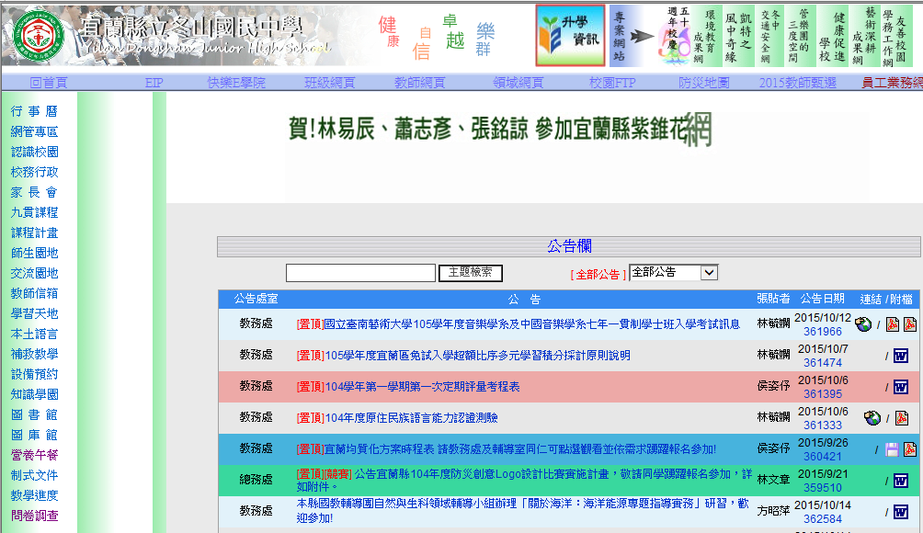 | 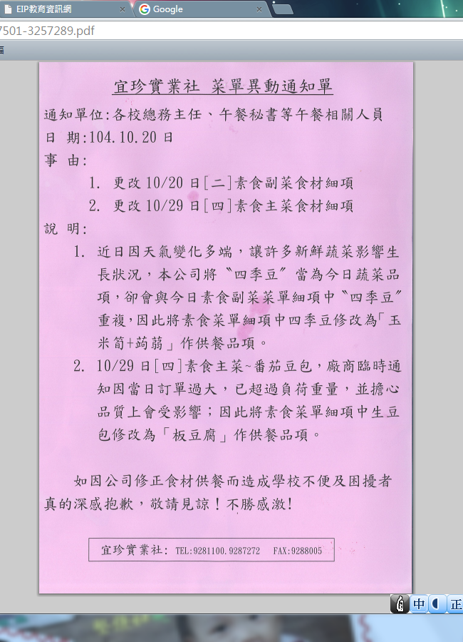
每週五為素食日並選用有機蔬菜1 | 每週五為素食日並選用有機蔬菜2
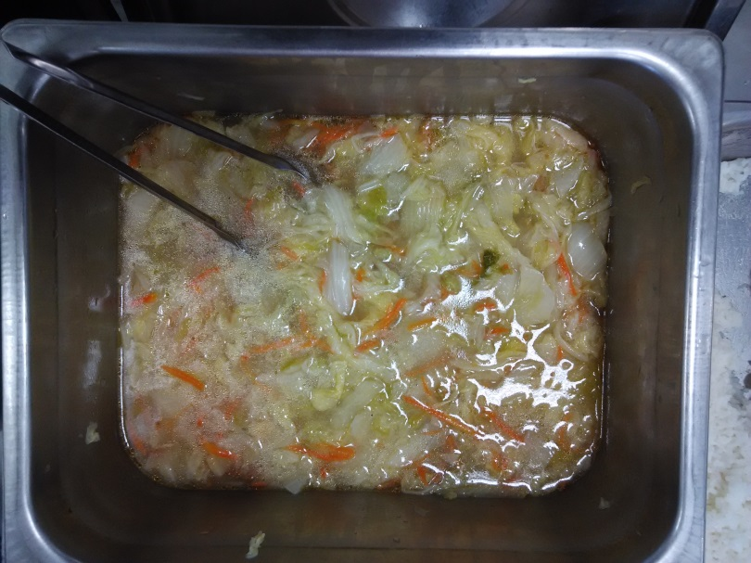 | 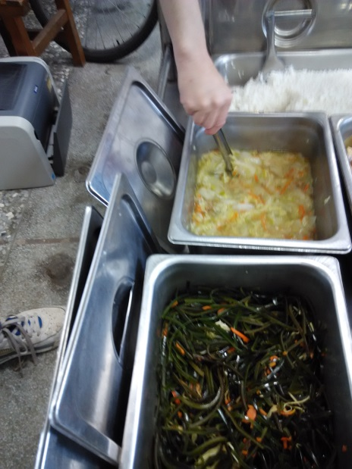
每週五為素食日並選用有機蔬菜3 | 每週五為素食日並選用有機蔬菜4
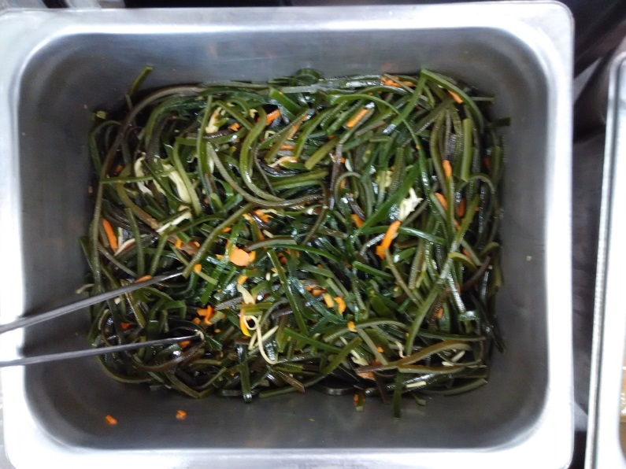 | 